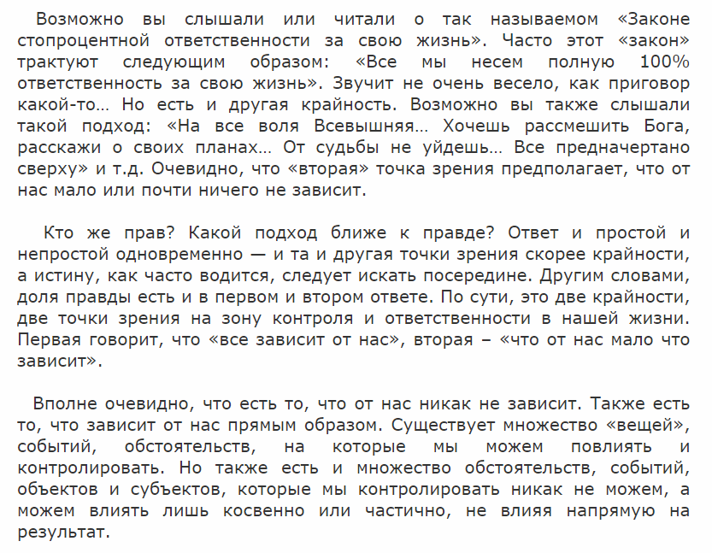

Вот об этом и говорит нам молитва о душевном покое

Слайд 2

Так звучит основная часть молитвы в переводе на русский язык. Она гласит, что существует «Вещи», дела, события, обстоятельства, которые мы можем изменить, и есть то, что мы изменить не можем, как бы сильно мы этого не хотели. Наша задача, научиться отличать «первое» от «второго».

Слайд 3

Кто написал эту "Молитву о душевном покое" (Serenity Prayer), исследователи до сих пор спорят, упоминая и древних инков, и Омара Хайяма. Наиболее вероятные авторы - немецкий богослов Карл Фридрих Этингер и американский пастор тоже немецкого происхождения Рейнгольд Нибур.

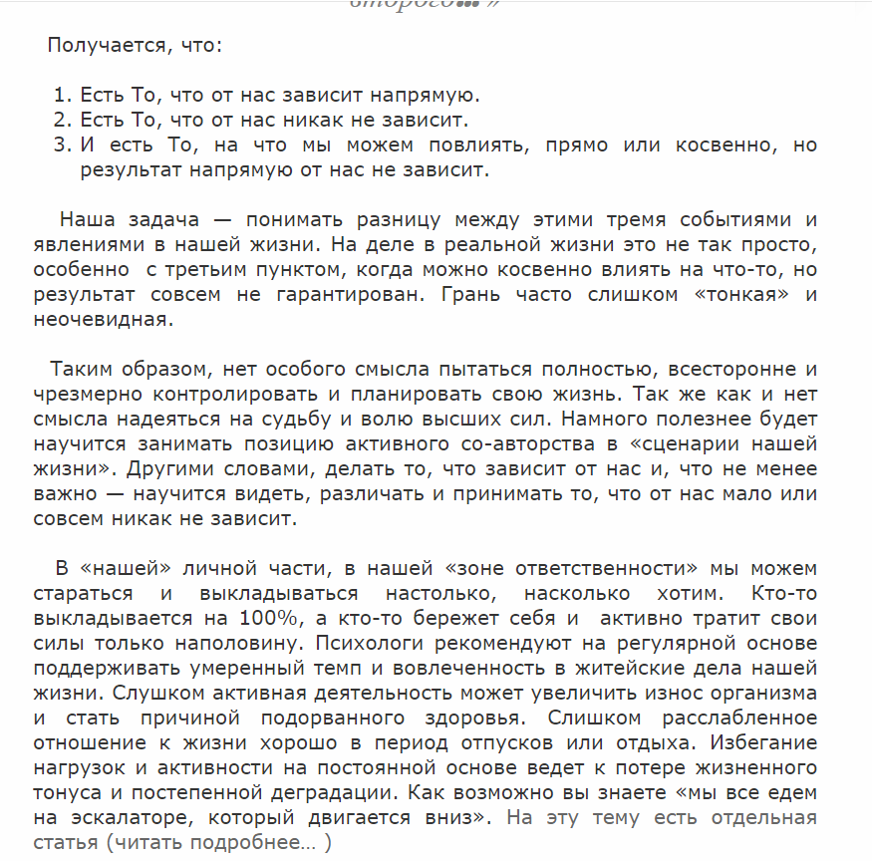

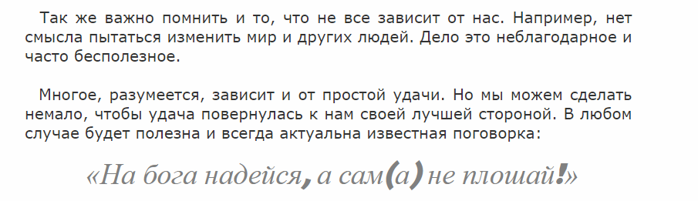

Хочется закончить ключевой фразой, вокруг которой строится весь сюжет фильма "Ёлки".

На самом деле в народе эта фраза звучит: "На бога надейся, а сам не плошай". Но думаю в любом случае она будет полезно и всегда актуальной